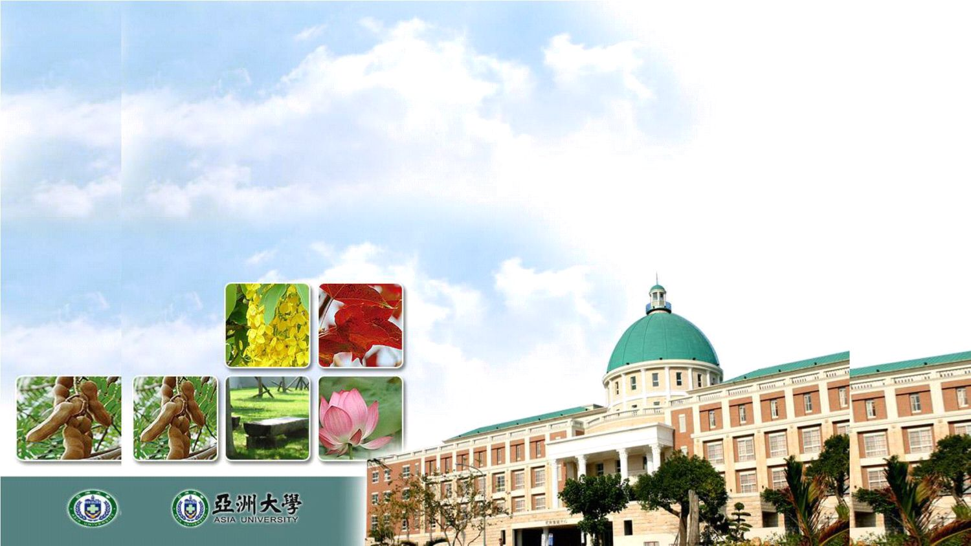
107年大專校院職涯輔導成果

亞大新鮮力、逐夢最給力
ASIA POWER, STRENGTH FINDER

亞洲大學學務處生涯發展與就業輔導組

喬 虹
103年4 16 103 12 31
大專校院職涯輔導單位現況與需求探究

委託機關：教育部青年發展署

研究單位：國立臺灣師範大學教育心理與輔導學系

研究主持人：王麗斐 教授

協同主持人：喬虹 助理教授

研究助理：郭欣榆 專任助理

執行期間：民國 月 日至 年 月 日
從研究結果回看關鍵指標

1. 校內組織架構

✓ 學校如何重視職涯輔導工作？

✓ 校內團隊人力是否足夠？培訓機制為何？留才率如何？

✓ 各單位如何分工與合作？

✓ 校內法規是否完善且包含檢核機制？

2. 職涯輔導經費

✓ 校內是否編有專款專用之職涯輔導經費？

✓ 如何爭取外部經費資源？校內外經費來源比例？

3. 計畫與實施策略

✓ 職涯輔導工作有無計畫？計畫依據為何？

✓ 實施策略效能如何？

✓ 有無回饋檢核機制？

✓ 有無聯結校外各類資源？
大專校院職涯輔導單位工作現況架構圖

4
1：1434

634元
全校學生人數：11474人 員生比

全校系所數：27系所

中心人員：8人(含約聘僱及臨時人員)

職涯導師人數：28人 平均每位學生職涯經費
106學年度亞洲大學學習暨生涯發展中心

主任：蕭芳華教授

學生學習輔導組：郭俊顯老師

組員：姚志強

生涯發展暨就業輔導組：林家仰老師

組員：戴玉蓉、江嘉曼

實務學習組：林盈利老師

組員：林宥萱

職涯輔導經費：7,272,746元
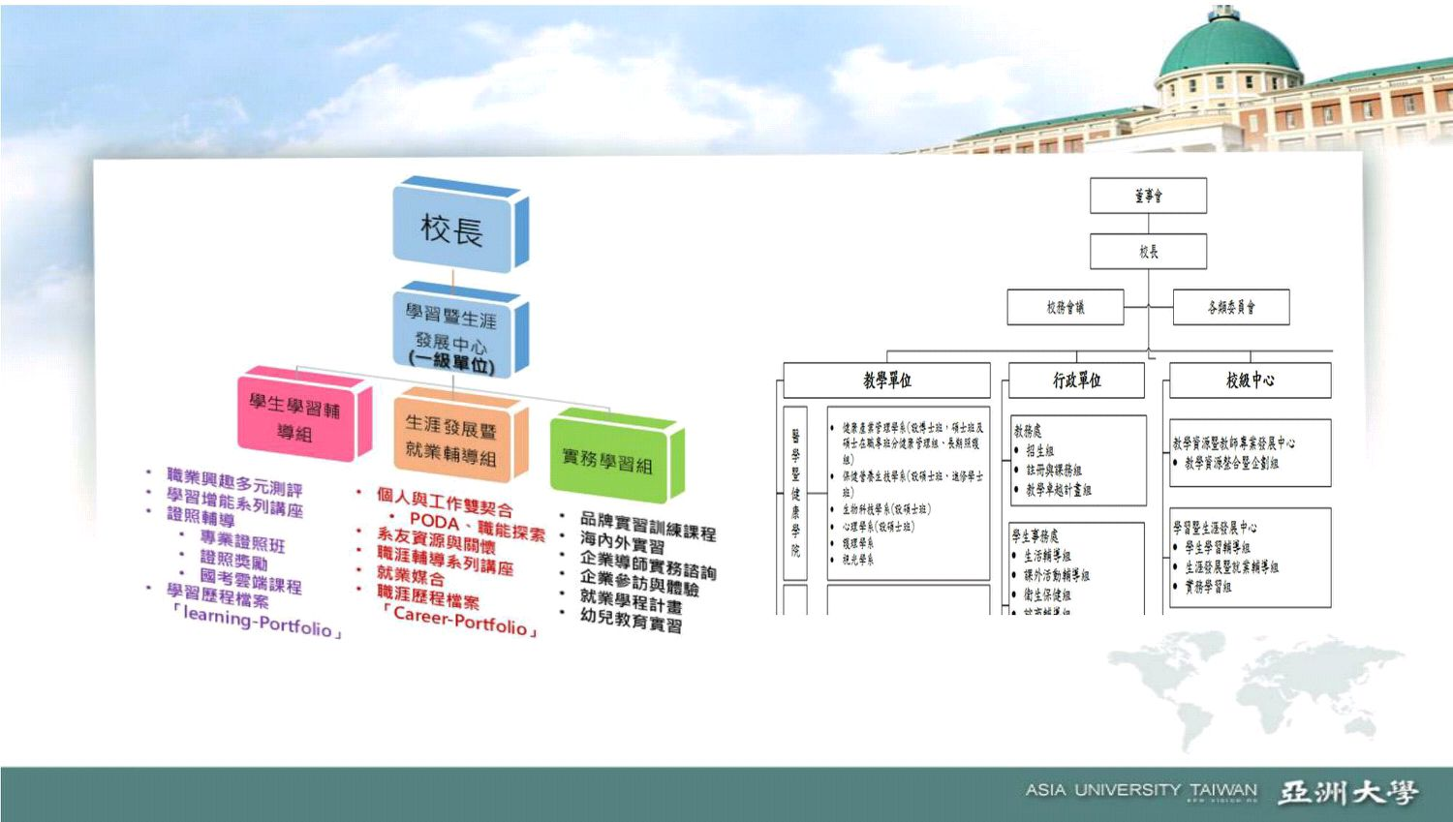
推動職輔發展背景：亞洲大學職涯輔導組織

排序優先的校級中心，師生最重要！

每學年對家長說明本校職涯輔導政策！
推動職輔發展背景：建置完善的制度與運作機制

完整法規建構一個無縫脈絡的職 |  | 優點
涯輔導環境
•亞大組織章程 |  | •進行計畫、執行和評估的機制
•學習暨生涯發展中心設置要點 |  | •穩定的預算編列
•亞洲大學職涯輔導實施要點 |  | •統整全校學術與行政資源
•亞洲大學導師制度實施辦法(三導制度) |  | •動員資源使工作達 | 普及性
•學生競取專業技能證照輔導暨獎補助實
施要點
•亞洲大學學生基本素養/核心能力養成
暨其檢定辦法
•亞洲大學學生實務學習實施辦法 &學生
校(海)外實習作業規範作業規範
推動職輔發展背景：

本校職涯輔導工作單位(分工合作)

■ 各級教學研究單位與相關一、二級行政單位

✓依組織任務分工合作，推展職涯輔導工作。

■ 院級教學研究單位

✓統整規劃各院專業跨域人才職涯之發展。
✓統整院級職涯輔導相關之課程、講座。

✓辦理「校園徵才活動」等。
✓推動各院跨域專業力之提升。

■ 系級教學研究單位
✓規劃與輔導各學系專業人才之職涯發展計畫。

✓遴選各學系「職涯導師」人選。

✓辦理系級職涯輔導相關之證照輔導、課程、講座和實習輔導等各項措施。

✓參與學校各級「校園徵才」活動，增進學生就業機會。

■ 通識中心辦理社會典範人士職涯分享相關講座。

■ 圖書館：讀書會、自主學習社群

■ 產學處(創業輔導)

■ 學務處

✓輔導學生正向發展，建立積極自我概念。

✓督導各班級導師針對學生之生涯探索發揮關懷、輔導、諮詢、轉介之功能。
亞大智慧團隊幫助亞大人發展智慧生涯
ASIA INTELLIGENT TEAM HELPS YOU
DEVELOP SMART CAREER PATH

校級行政服務：

國內外實習交流+

職涯輔導+

就業/創業協助

院跨領域培力：

跨領域學程+資源整合

系專業培訓：

專業學程+職涯導師

亞大人
導師

亞大人

曼陀 職涯

師 導師
推動職輔發展背景：學生輔導一級戰力

■ 三導制度

✓職涯導師(學涯中心主責)

✓班級導師(學務處主責)

✓曼陀師(教務處主責)

分工合作

✓學習歷程檔案(自傳與目標規劃)

✓職涯探索諮詢

✓學習分流建議

三級作業

✓第一級為班級導師

✓第二級為各學系之職涯輔導老師

✓第三級為學涯中心，會同各處室提供充足資訊，讓師生應用相關服務。
職涯導師

定位

✓在系主任領導下，應用多元社會資源，通盤規劃、執行與評估各學系之

職涯輔導業務，提升輔導品質，增進學生可僱用的素質。

任務

✓學系職涯輔導計畫學期初規劃&學期末自評成效。

✓職涯規劃、就業輔導等活動之推行。

津貼與績優獎勵

✓每學期發給津貼新台幣5000元整。

✓每學年績優職涯導師5名，獎狀與獎金5000元。

專業化(通過相關職涯專業證照加發2000元獎金)

✓104學年度10位、 105學年度共有6位職涯導師取得CPAS證照。

✓每學期需參加學涯中心辦理之在職研習至少2場次，約4小時。
建立職涯輔

導機制

(plan)
建置品質管制（PDCA）循環機制

願景、目標

和任務

(vision,

goal)

雇主滿意度

畢業生學習回顧

畢業生流向調查

(check)

執行

(do)
推動職輔發展目標：亞大職涯輔導目標

明確的年級努力目標

針對不同年級學生設定不同且合乎職涯發展步驟的職涯輔導目標：

1. 大一學生能完成生涯探索，建立正向自我形象和積極上進心。

2. 大二學生能完成職涯定錨，規劃與啟動職涯發展計畫。

3. 大三學生能培養工作職能，競取專業證照。

4. 大四學生能擁有最新產業訊息、就業基本技巧，提升就業率。
大四
職涯規劃、職涯講座、職涯諮商、證照衝刺、

提供線上學習資源、品牌企業產學攜手、職

場實力養成紀錄
推動職輔發展目標：

提供學生從職涯試探到就業輔導的完整服務

品牌企業實習、就業學程、職場入

門技巧培訓、職場多元媒合、校友

導航、校友關懷、校友實力追蹤

大一

職涯探索、職涯概念耕耘、

品牌實習機構開拓
125
60+

協同教學
業師/企業導師

2490

16件

就業博覽會
自我定錨 證照/實習 就業準備

班

專業技能證照

輔導班

就業學程

學習歷程檔案/

/55人

503
增進學習

技巧

大學生活講座

學術分流

有效讀書法講座 精緻實習機制

履歷競賽

求職技巧講座 9場

10國

智慧學習講座 海外實習 63/

1500

人次
推動職輔實踐措施：大家一起來！

發現自我

58

/82%

各年級普測

生涯測驗 人次

九成

40家

/383
高分報告講座 品牌企業實習

職涯諮詢 實務分流

4497

+111

90%↑
推動職輔成效評估：大家一起來！

畢業生流向調查

•畢業後1年89.6%, 畢業後3年81.96%, 畢業後5年78.68%

雇主滿意度回饋

•個人品德、學習意願及人際互動

系職涯發展計畫檢討

• 整合以上兩種資料+該學期所有職涯輔導活動成效做系內檢討
蒐集與分析回饋訊息、檢視和改善作法
亞大「大家一起來」的文化

1. 因應學校新戰力部屬，強化

職輔人員職能

2. 增加直接服務人次與品質

3. 提升學生參與職涯活動動機

4. 加強活動宣傳-全校師生

5. 強化成效評量機制
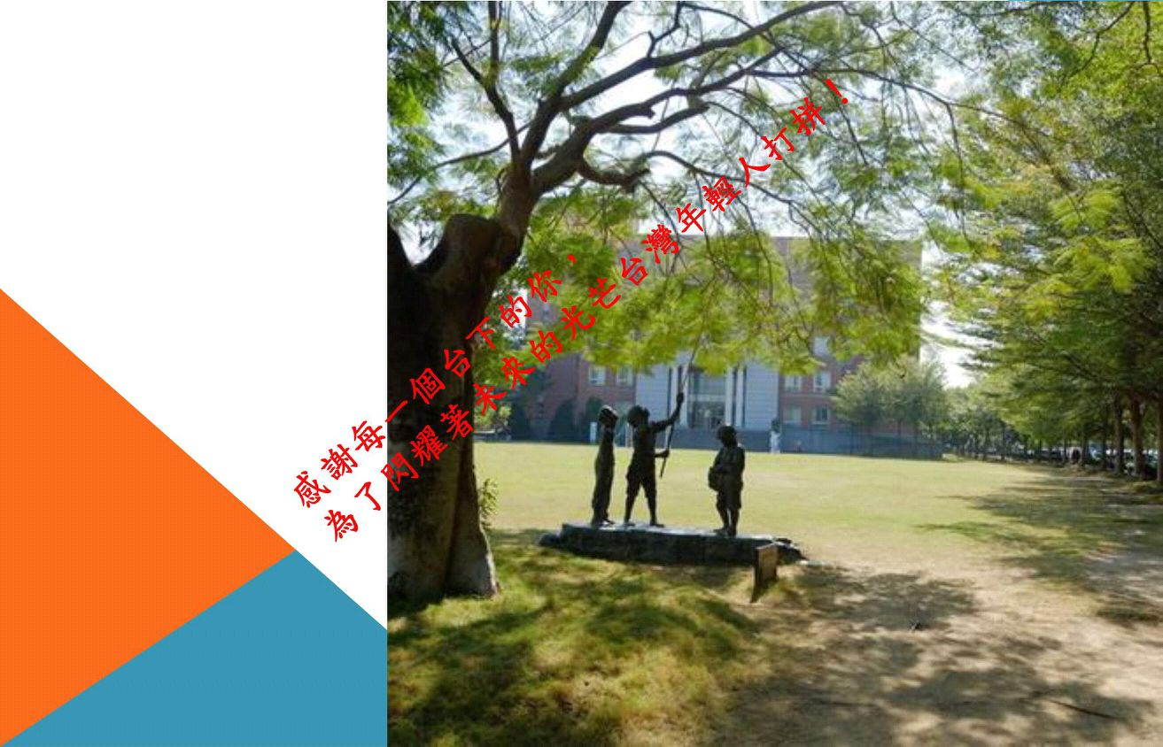
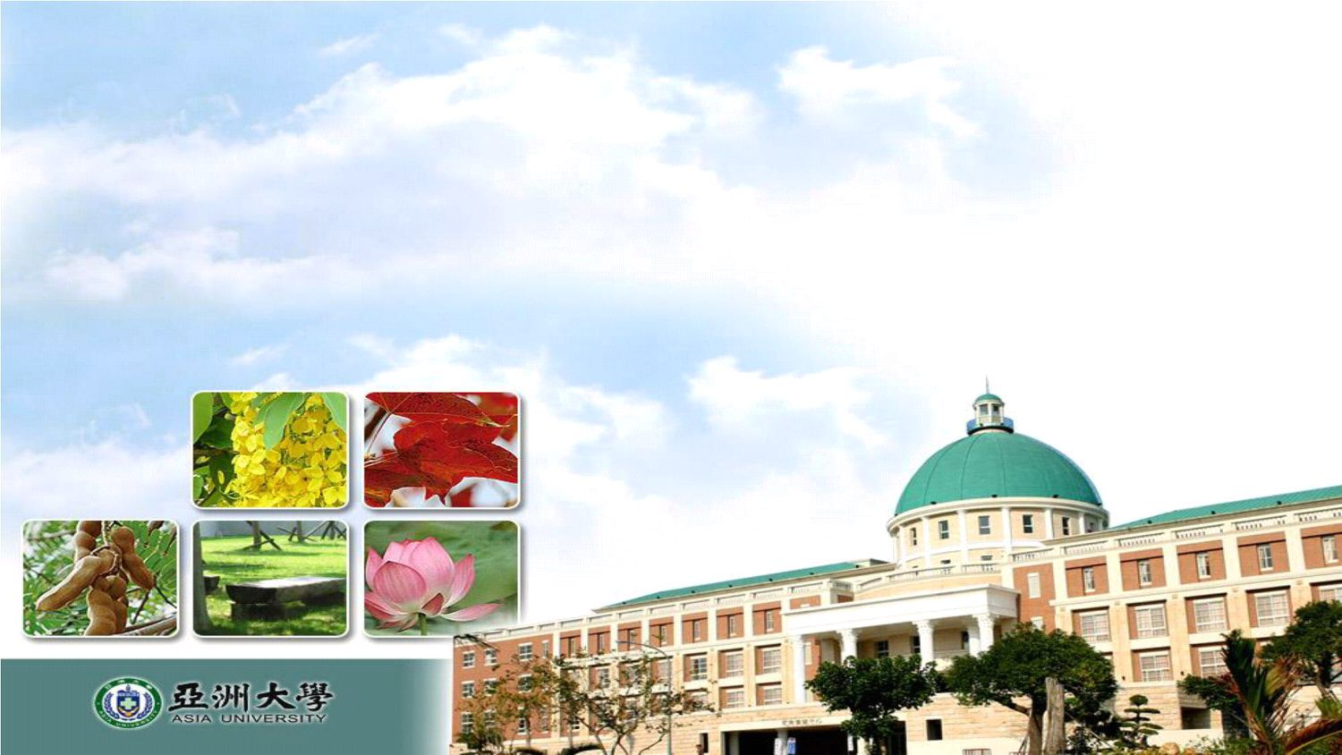
亞洲新鮮力、逐夢最給力
亞洲大學學務處生涯發展與就業輔導組

喬 虹 CHIAO@ASIA.EDU.TW

ASIA POWER, STRENGTH FINDER

築夢的起點，從現在開始！
YOUR SELF-ACTUALIZATION STARTS FROM HERE.

